Anexo 1:
Ficha de Planificación Semanal

TÍTULO: | Fotos concientización contaminación
FECHA PLANIFICACIÓN: | 05/09/2025
INTEGRANTES: | Melany Avila
CURSO: | 2do IB |  |  |  | PARALELO: |  | “E”
SEMANAS PROGRAMADAS: | 1 semana
TRABAJO: | EQUIPO: |  |  | INDIVIDUAL: |  | X
ACTIVIDADES: | - Buscar fuentes de contaminación en mi ciudad.  - Tomar fotos de la contaminación que presencio en mi vida cotidiana.  - Concientizar a través de fotos sobre la contaminación que se vive día a día para poder mitigarla.
OBJETIVOS: | - Concientizar a los estudiantes sobre la contaminación cotidiana para promover una cultura sostenible.  - Tomar fotografías sobre la contaminación que se vive día a día para mostrárselas a más personas, logrando que tomen conciencia sobre esta y opten por acciones que contribuyan al cuidado del planeta.
LUGAR: | Unidad Educativa Particular “La Salle”
¿A QUIÉNES? | Profesores y maestros
¿COMO? | Tomando fotos de la contaminación que presento en mi entorno cotidiano.
¿CON QUÉ? | Con un celular
DISTRIBUCIÓN DE ÁREAS CAS: | CREATIVIDAD |  |  |  | ACTIVIDAD |  | SERVICIO
DISTRIBUCIÓN DE ÁREAS CAS: | 90% |  |  |  | 5% |  | 5%
FIRMAS DE RESPONSABILDAD: | ESTUDIANTES: |  | ASESOR CAS/ PARTICIPACIÓN ESTUDIANTIL:
FECHA DE ENTREGA: | 05/09/2025

Anexo 2:
Ficha de Actividades Cumplidas – Reflexión

TÍTULO: | Fotos concientización contaminación
FECHA DE LA ACTIVIDAD: | 12/09/2025
INTEGRANTES: | Melany Avila
CURSO: | 2do IB | PARALELO: | “E”
ACTIVIDADES CUMPLIDAS: | - Buscar fuentes de contaminación en mi ciudad.  - Tomar fotos de la contaminación que presencio en mi vida cotidiana.  - Concientizar a través de fotos sobre la contaminación que se vive día a día para poder mitigarla.
REFLEXIÓN: | La contaminación no es solo algo que se vive gracias a las grandes fabricas, sino, también se vive en el entorno cotidiano, con cosas que parecen pequeñas como tirar basura en la calle o los autos que se ven día a día, sin embargo, estas acciones representan un gran problema para el planeta, puesto que le generan un gran daño. Por ello, obtengo como reflexión de esta actividad participativa, que acciones pequeñas pueden llegar a tener un gran impacto, ya sea acciones negativas o positivas, por lo tanto, se debe ayudar a mitigar esta contaminación.
DESAFIOS QUE ENFRENTO / LECCIONES APRENDIDAS: | No se presentó ningún desafío significativo en esta experiencia.
EVIDENCIAS: | 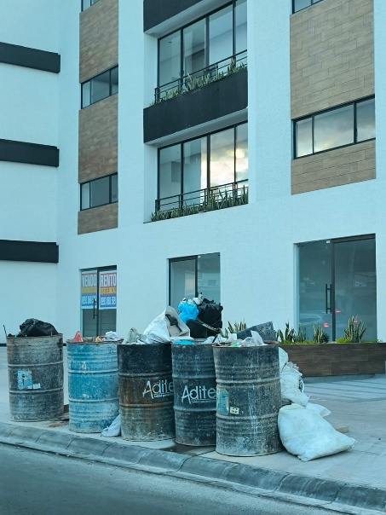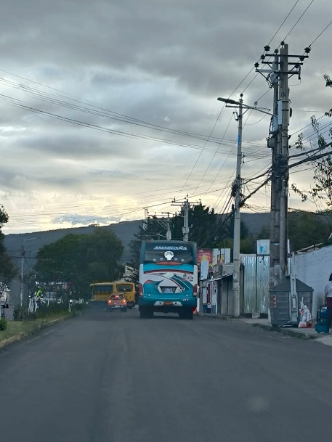
FIRMAS DE RESPONSABILIDAD: | ESTUDIANTES: | ASESOR CAS/ PARTICIPACIÓN ESTUDIANTIL:
FECHA DE ENTREGA: | 12/09/2025

